________ 님 session _____
TSC 실전4회 — 문제 · 모범답안 정리
제2,3부분 · 문제별 [그림(AI 생성) + 질문(녹음대본) + 모범답안] · 그림 병음·한글 병기

问题 ① (제2부분)
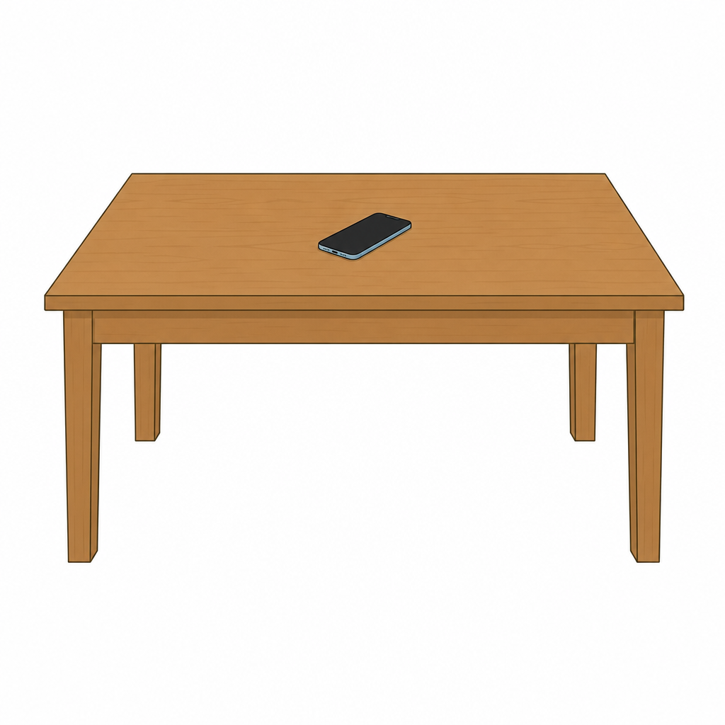
질문(녹음대본) 桌子上有什么？ Zhuōzi shàng yǒu shénme?
테이블 위에는 무엇이 있습니까?
모범답안 桌子上有一个手机。 Zhuōzi shàng yǒu yí ge shǒujī.
테이블 위에는 핸드폰이 하나 있습니다.

问题 ② (제2부분)
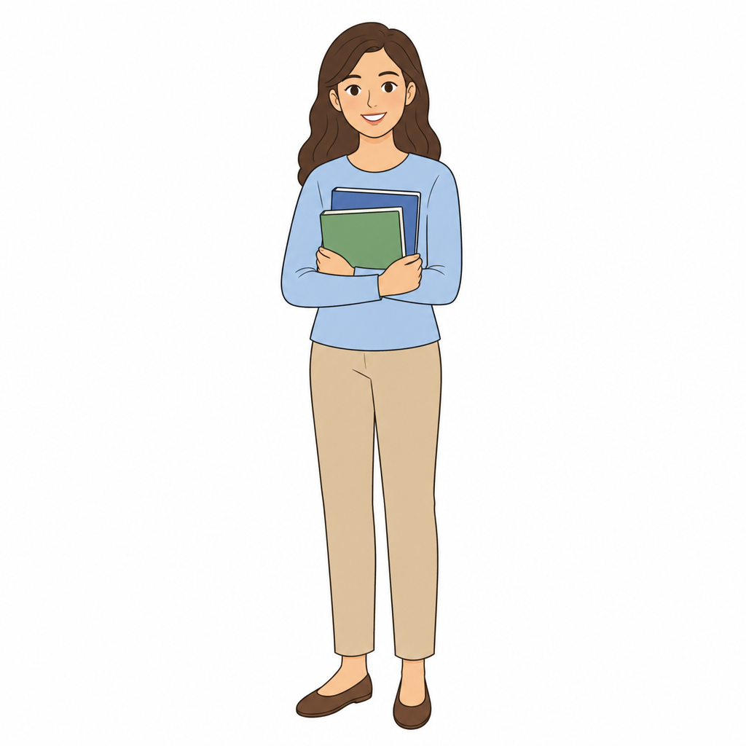
질문(녹음대본) 她买了什么？ Tā mǎi le shénme?
그녀는 몇 권의 책을 샀습니까?
모범답안 她买了两本书。 Tā mǎi le liǎng běn shū.
그녀는 두 권의 책을 샀습니다.

问题 ③ (제2부분)
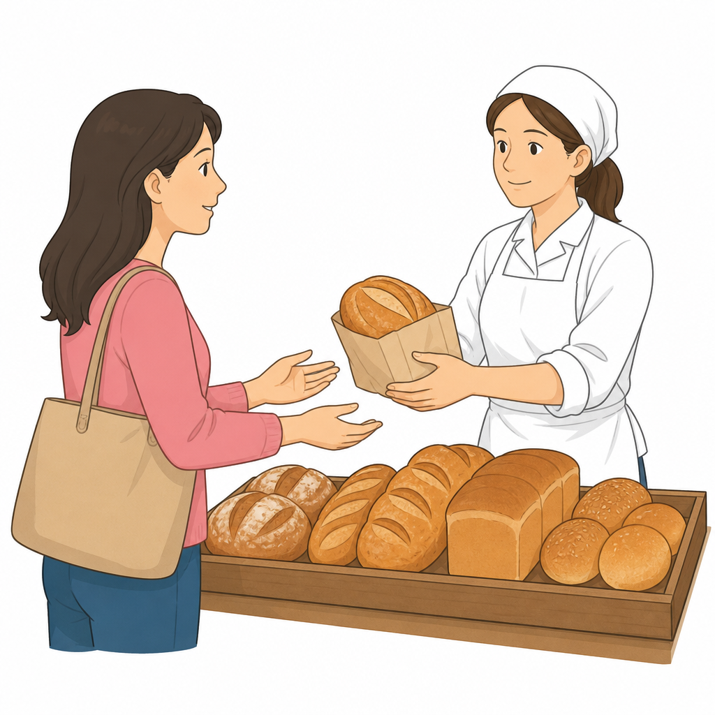
질문(녹음대본) 她在做什么？ Tā zài zuò shénme?
그녀는 무엇을 하고 있습니까?
모범답안 她在买面包。 Tā zài mǎi miànbāo.
그녀는 빵을 사고 있습니다.

问题 ④ (제2부분)
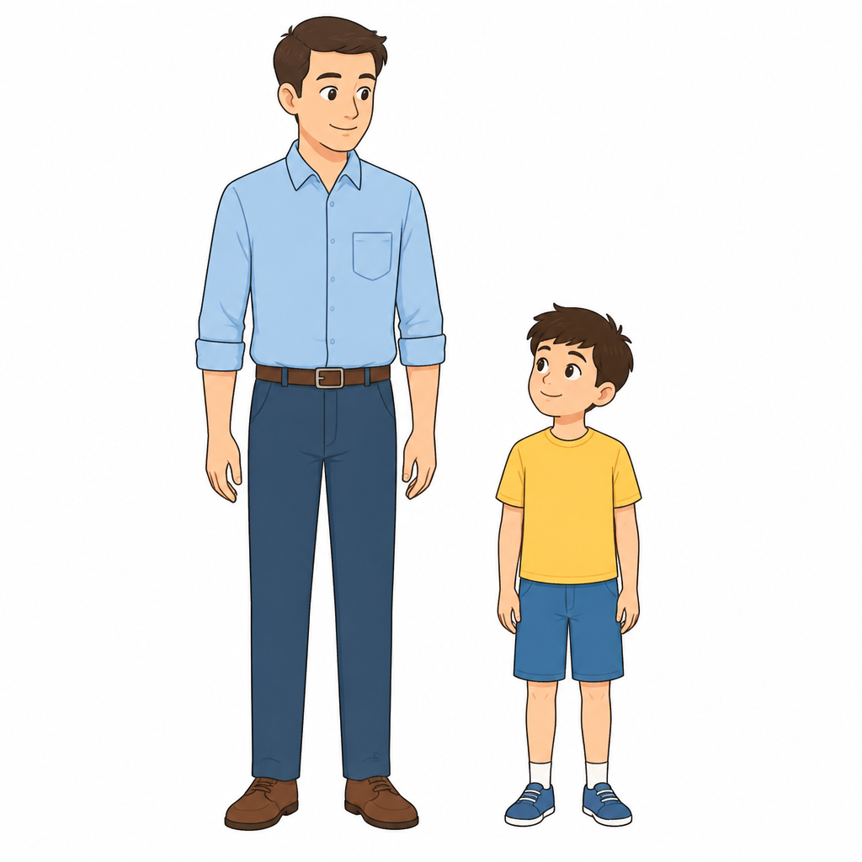
🧍 39세 · 🧒 12세
질문(녹음대본) 个子高的人今年多大？ Gèzi gāo de rén jīnnián duō dà?
키가 큰 사람은 올해 나이가 몇 살입니까?
모범답안 三十九岁。 Sānshíjiǔ suì.
39세입니다.

问题 ⑤ (제3부분)
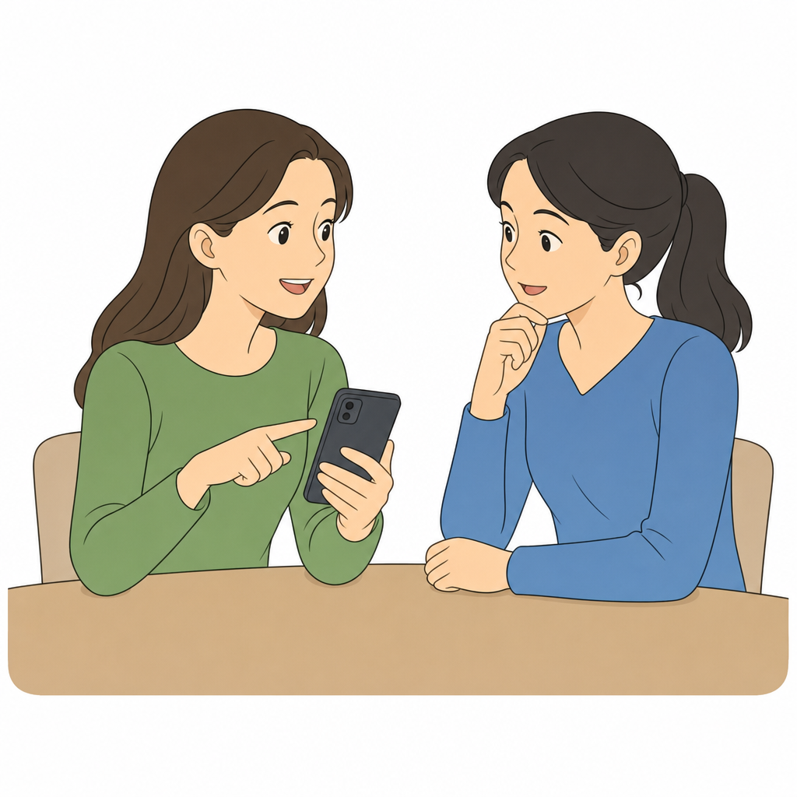
질문(녹음대본) 我的手机坏了，怎么办啊？ Wǒ de shǒujī huài le, zěnme bàn a?
내 핸드폰이 망가졌는데 어떻게 하지?
모범답안 你买一个新手机吧，我觉得三星的手机质量好、价格也不太高。 Nǐ mǎi yí ge xīn shǒujī ba, wǒ juéde Sānxīng de shǒujī zhìliàng hǎo, jiàgé yě bú tài gāo.
새 핸드폰 하나 사. 내 생각엔 삼성 핸드폰이 품질이 좋고 가격도 그다지 비싸지 않은 것 같아.

问题 ⑥ (제3부분)
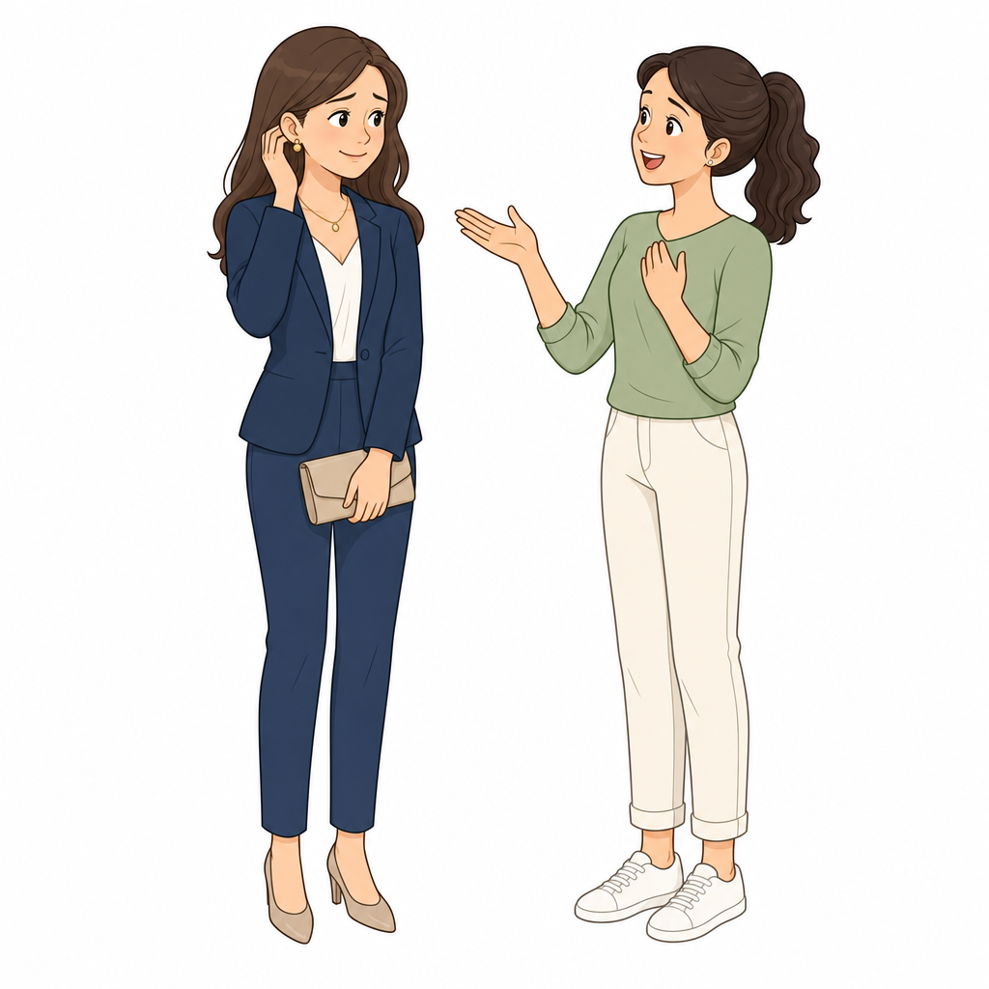
질문(녹음대본) 今天你穿得真漂亮！去哪儿啊？ Jīntiān nǐ chuān de zhēn piàoliang! Qù nǎr a?
오늘 정말 예쁘게 차려 입었네요! 어디 가세요?
모범답안 谢谢你！这是我新买的衣服，因为我要去面试，所以我很紧张。 Xièxie nǐ! Zhè shì wǒ xīn mǎi de yīfu, yīnwèi wǒ yào qù miànshì, suǒyǐ wǒ hěn jǐnzhāng.
고마워요! 이것은 제가 새로 산 옷이에요. 저는 면접 보러 가거든요. 그래서 긴장이 많이 되네요.

问题 ⑦ (제3부분)
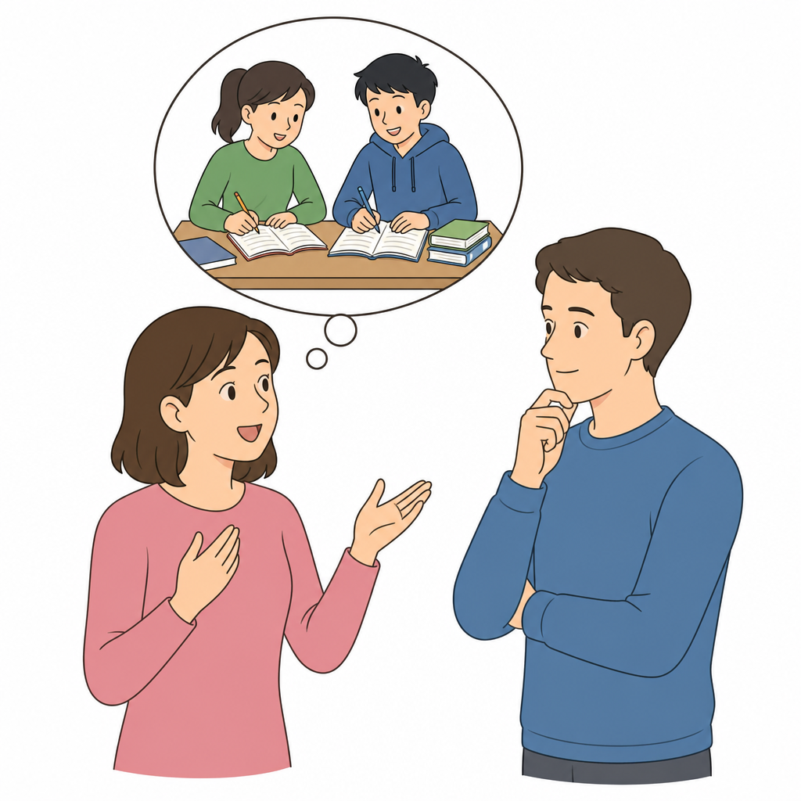
질문(녹음대본) 下课以后我们一起做作业吧。 Xiàkè yǐhòu wǒmen yìqǐ zuò zuòyè ba.
수업 끝나고 우리 같이 숙제하자.
모범답안 真不好意思，下课以后我要去汉语补习班，所以不能跟你一起做作业。 Zhēn bù hǎoyìsi, xiàkè yǐhòu wǒ yào qù Hànyǔ bǔxíbān, suǒyǐ bù néng gēn nǐ yìqǐ zuò zuòyè.
정말 미안해, 수업 끝나고 나는 중국어 학원에 가야 해서 너랑 같이 숙제할 수 없어.

问题 ⑧ (제3부분)
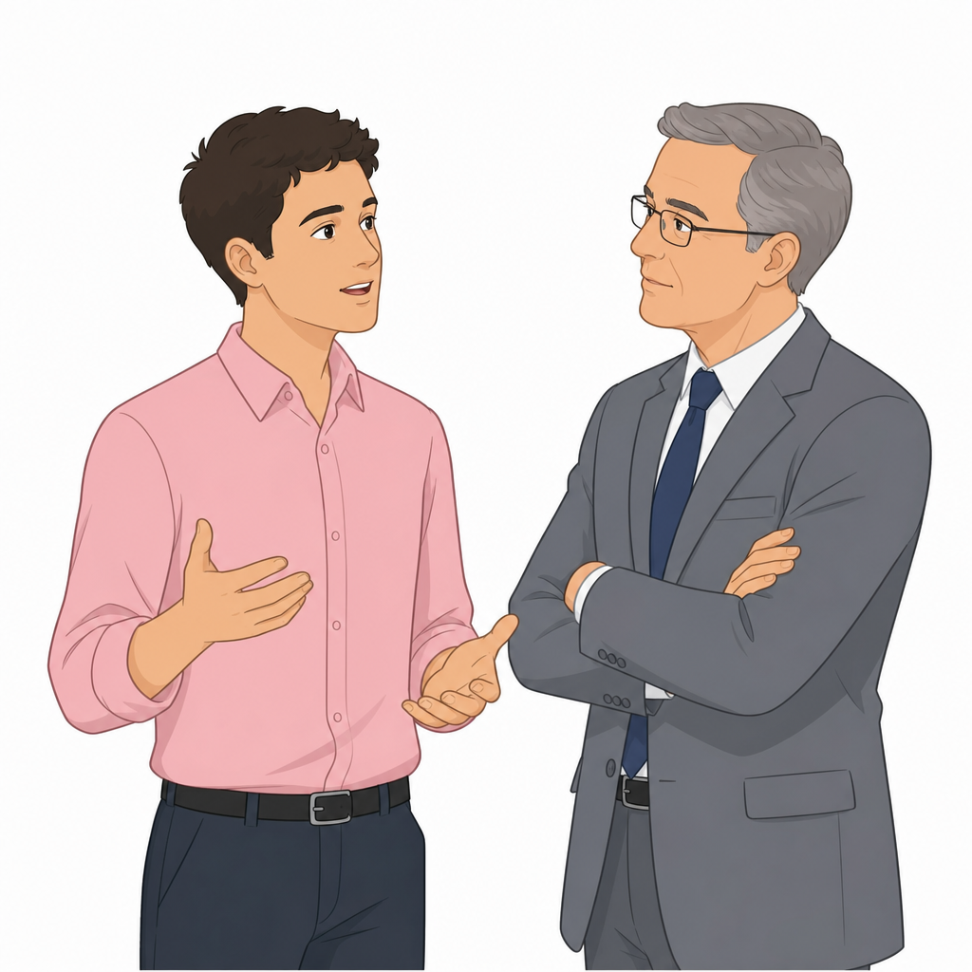
질문(녹음대본) 你明天去出差，要去多长时间？ Nǐ míngtiān qù chūchāi, yào qù duō cháng shíjiān?
당신 내일 출장 가는데 며칠 걸려요?
모범답안 大概三天，这是我第一次去出差，而且是跟我们的老板一起去，我也很紧张。 Dàgài sān tiān, zhè shì wǒ dì yī cì qù chūchāi, érqiě shì gēn wǒmen de lǎobǎn yìqǐ qù, wǒ yě hěn jǐnzhāng.
약 3일요. 저는 처음 출장 가는데 저희 사장님이랑 같이 갑니다. 그래서 많이 긴장됩니다.

问题 ⑨ (제3부분)
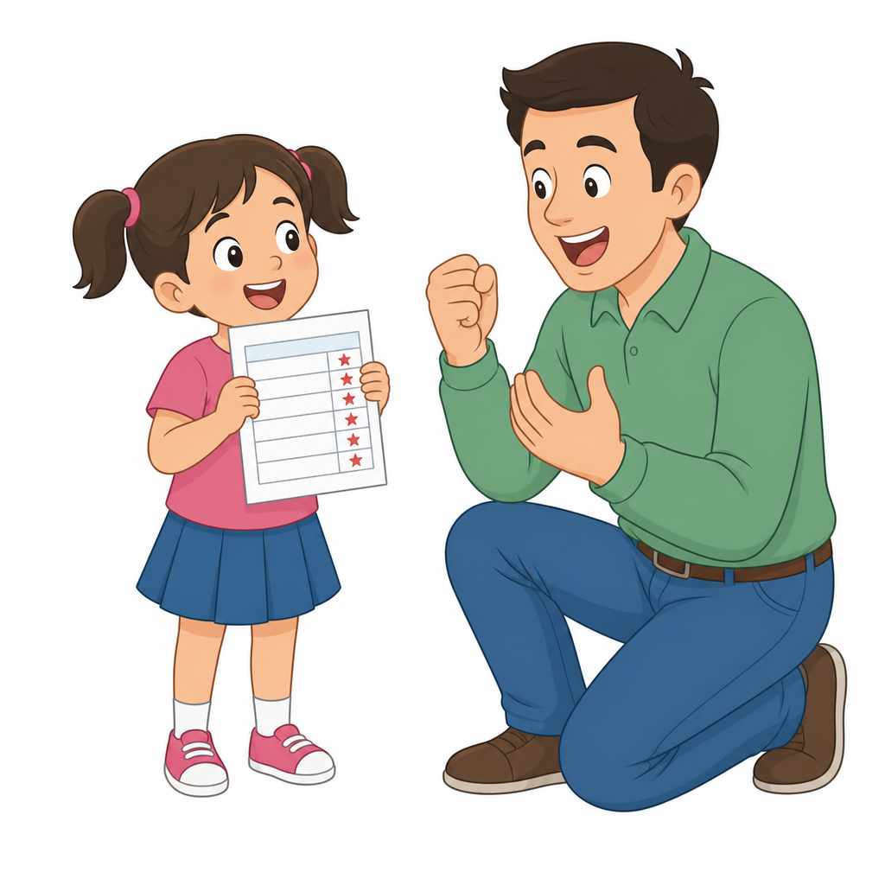
질문(녹음대본) 爸爸，我考试得了第一名。 Bàba, wǒ kǎoshì dé le dì yī míng.
아빠, 저 시험에서 1등 했어요.
모범답안 真的吗？太好了，你真了不起。 Zhēn de ma? Tài hǎo le, nǐ zhēn liǎobuqǐ.
정말이니? 아주 잘됐구나, 정말 대단해.

